Учреждение образования
«БЕЛОРУССКИЙ ГОСУДАРСТВЕННЫЙ ТЕХНОЛОГИЧЕСКИЙ УНИВЕРСИТЕТ»
Системное программировнаие
Студент: Немкович А.В.
ФИТ 3 курс 1 группа
Преподаватель: Бернацкий П.В
Минск 2025
Лабораторная работа №1
Вариант 12 - «Упаковать» четыре символа в беззнаковое целое. Длина беззнакового целого равна 4.
Задание 1. Разработать приложение на языке C содержащее решение для задачи из индивидуального задания*. При чём код должен быть кроссплатформенным (т.е. компилироваться для Windows и Linux/macOS без внесения дополнительных изменений).
При использовании Clang напрямую должны быть получены промежуточные файлы сборки, т.е. файлы, которые получаются на выходе каждого этапа сборки (после препроцессинга, после компиляции, после компоновки).
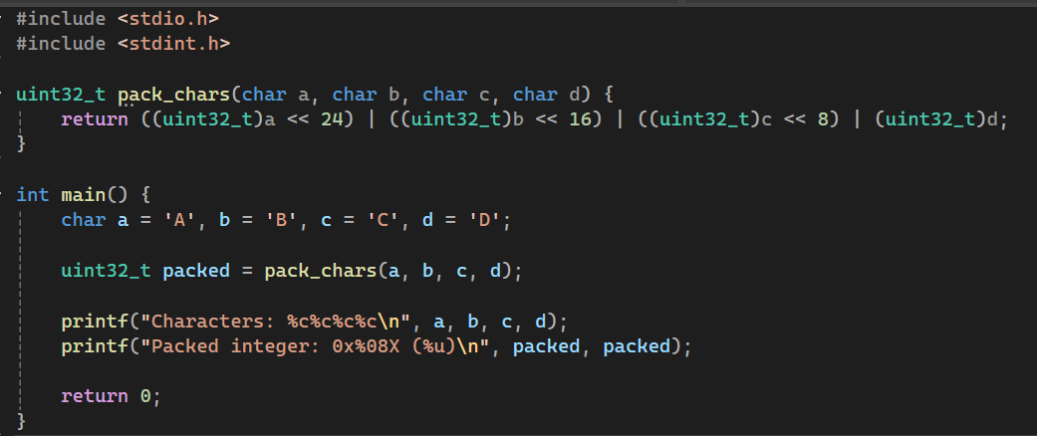

Беззнаковое 32-битное целое число (uint32_t) состоит из 4 байтов (32 бита).
Мы сдвигаем символы в нужные позиции и объединяем их побитовым ИЛИ.
Windows
1)Препроцессинг
clang –E lab1_1.c –o lab1_1.i
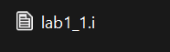
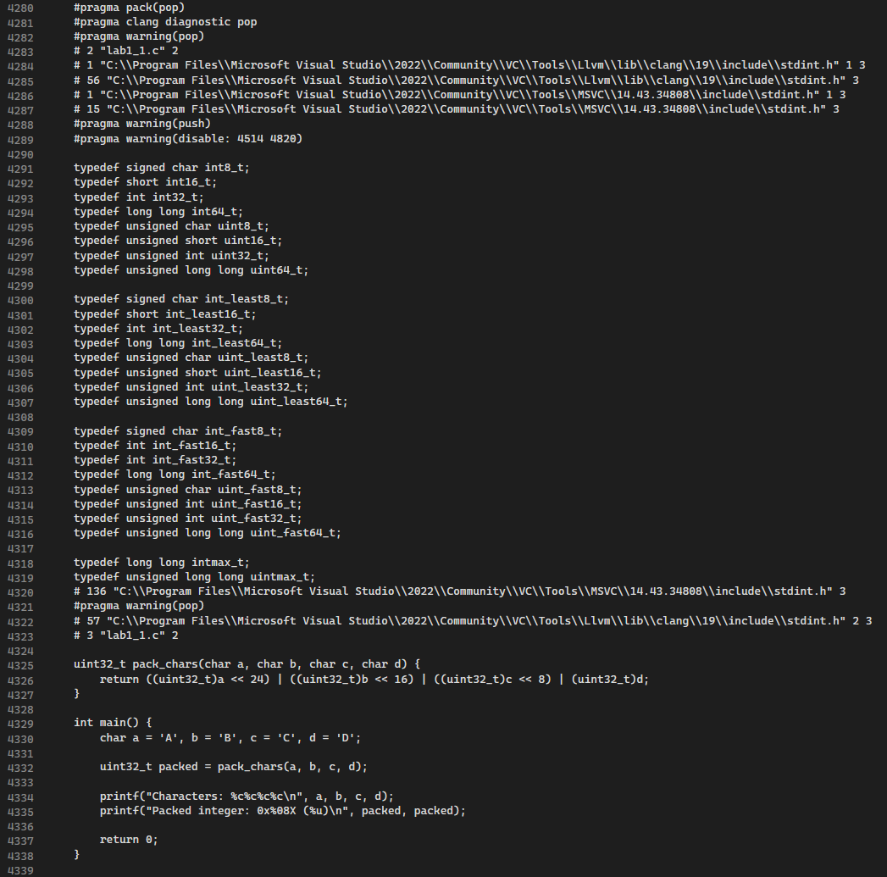
2)Компиляция
clang -fsyntax-only -Xclang –dump-tokens./lab1_1.c
Вывод лексем (разбор на токены)
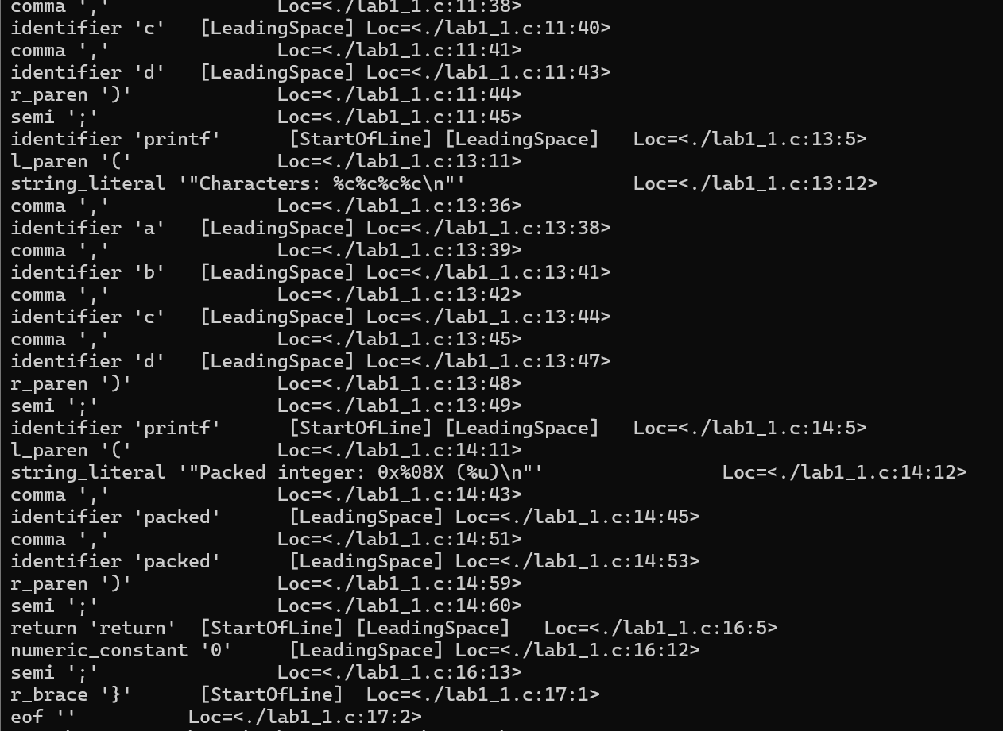
clang -fsyntax-only -Xclang –ast-dump./lab1_1.c
Вывод абстрактного синтаксического дерева (AST)
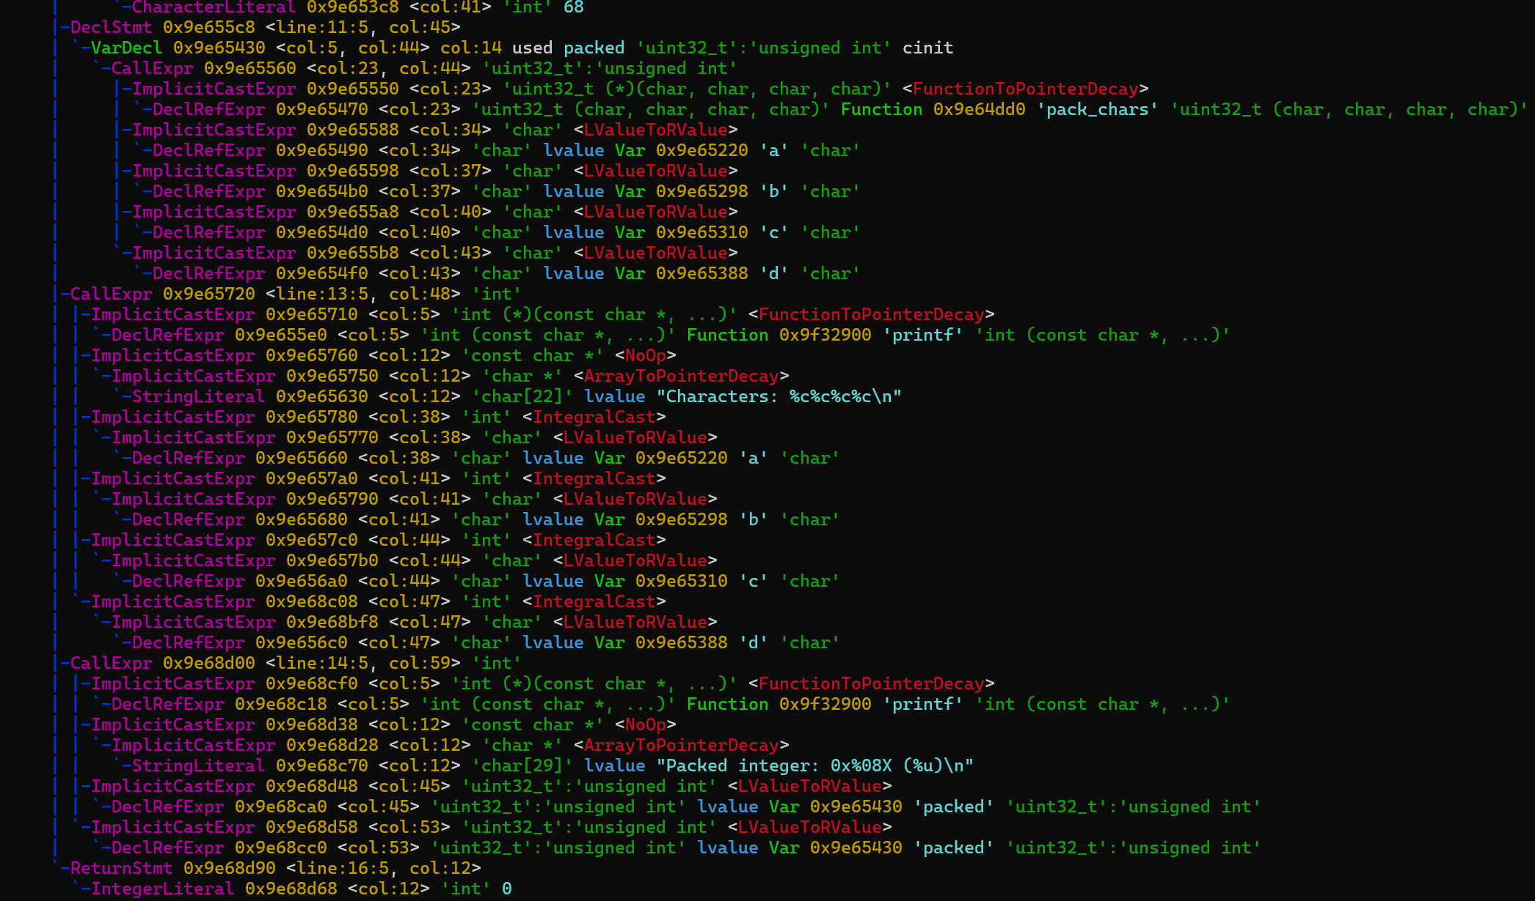
clang -fsyntax-only -Xclang -emit-llvm ./lab1_1.c
Генерация IR-кода (LLVM Intermediate Representation)
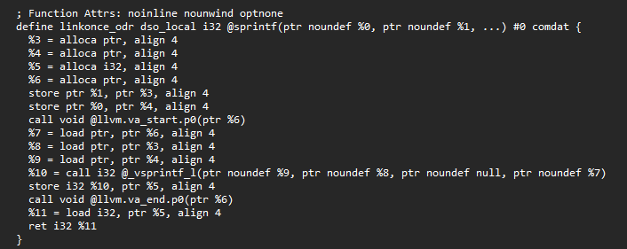
clang -fsyntax-only -O3 -Xclang -emit-llvm ./lab1_1.c
Оптимизированный LLVM IR (O3 - максимальная оптимизация)
clang -fsyntax-only -Xclang -S ./lab1_1.c
Генерация ассемблерного кода
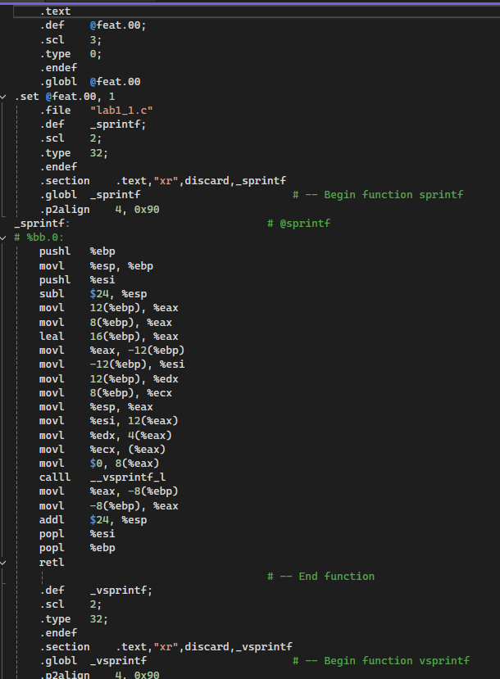
clang -c lab1_1.c -o lab1_1.o
Компилятор переводит C-код в машинно-независимый объектный код (.o / .obj).
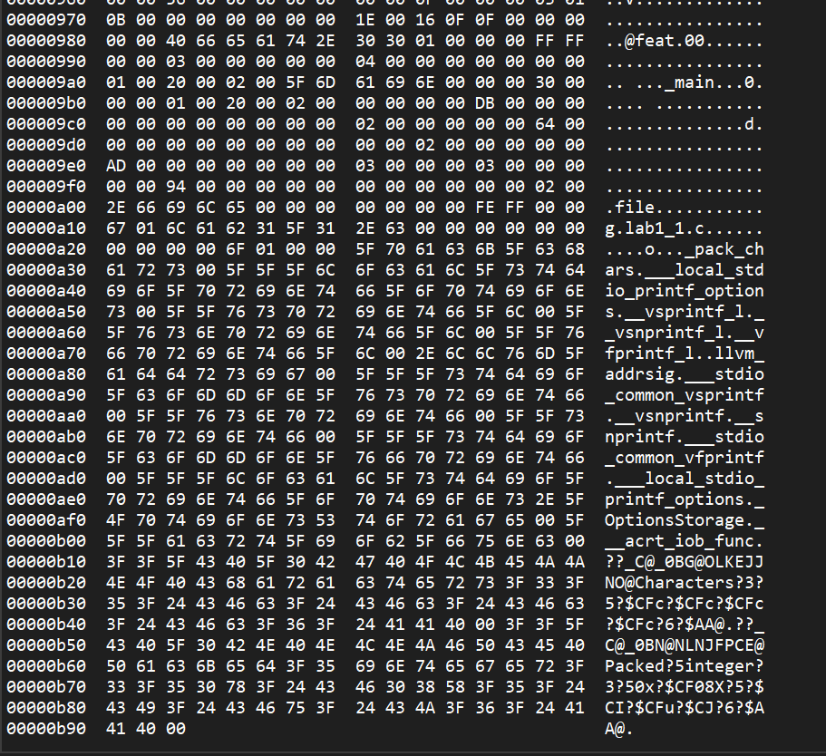
3)Компоновка
clang lab1_1.c -o lab1_1
clang lab1_1.c -o lab1_1.exe

Проверка работы на линкус:
cd /mnt/d/University/2sem/SP/Лабораторные/lab1_1/lab1_1
./lab1_1.exe
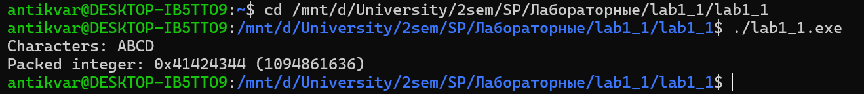
Linux:
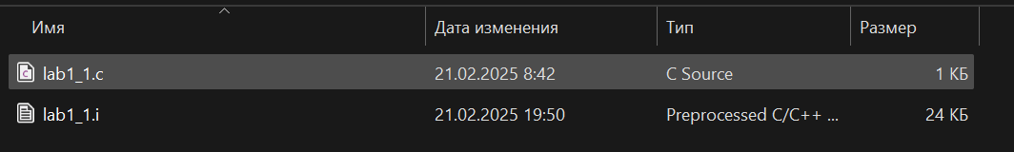
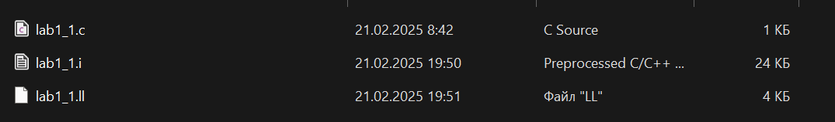
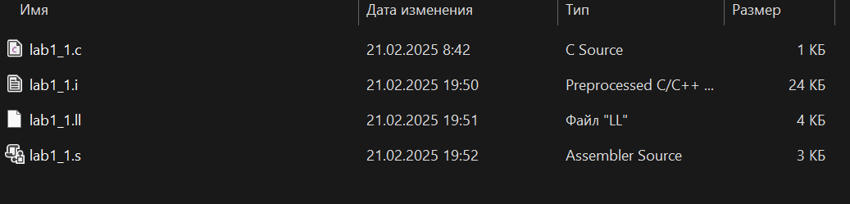
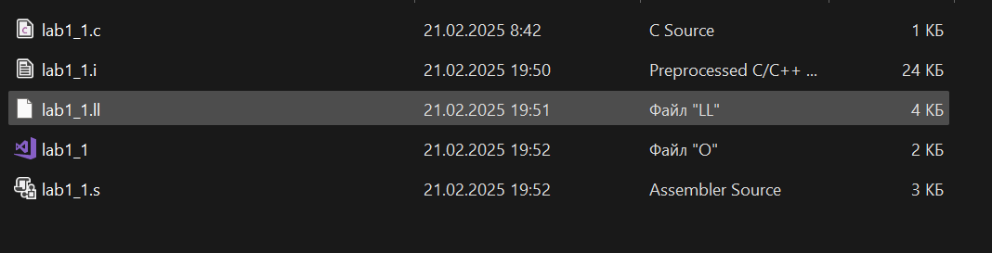
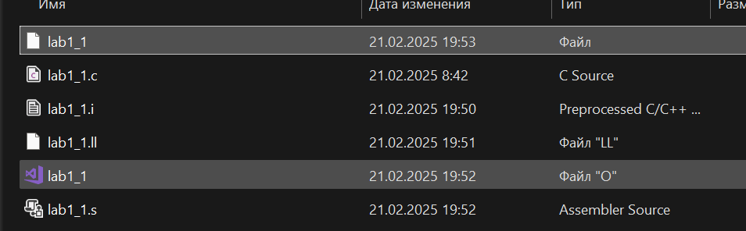
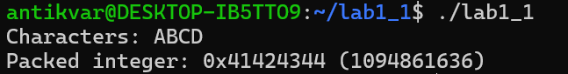
Задание 2. Разработать приложение аналогичное первому, но на языке C#.
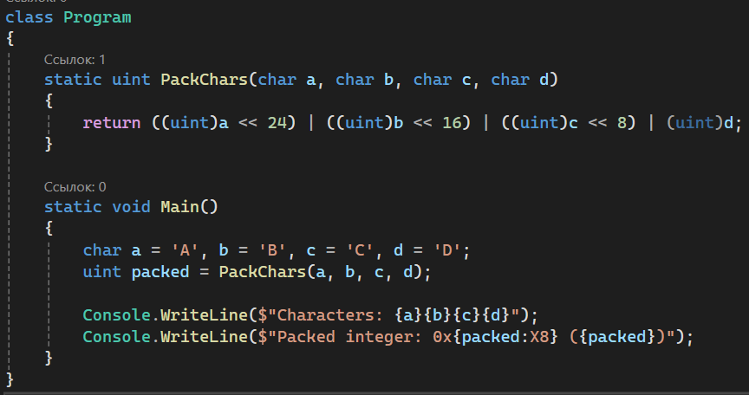
Подготовить исполняемые файлы, полученные двумя разными способами, а именно:
С использованием компилятора C#
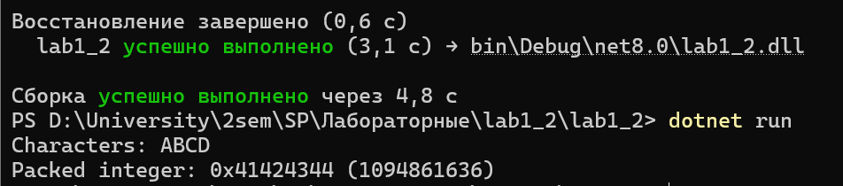
С использованием CMake

При использовании CMake должно быть выполнено следующее:
- Проект для сборки должен включать в себя два приложения на C и C#;
- На ОС семейства Linux/macOS проект С# должен игнорироваться при сборке (должно быть прописано в виде условия);
- Сборка должна быть «out-of-source»;
- Для Windows использовать генератор «Visual Studio» (для тех, у кого нет VS проще использовать генератор «Ninja»), для Linux – «Unix Makefiles», для macOS – «XCode»;
- В конфигурации CMake (CMakeLists.txt) должны быть использованы переменные для определения текущей ОС, а также вывод сообщения в логи CMake сообщения вида «Hello, I am [название ОС]!».
Разработанные приложения должны быть скомпилированы и протести-рованы как на Windows, так и на ОС из семейства Linux или macOS (для вла-дельцев MacBook’ов).
Windows:
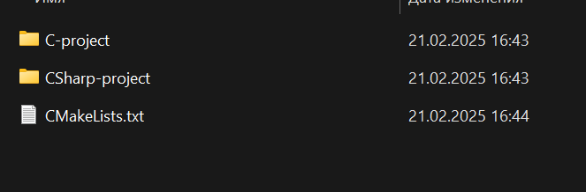

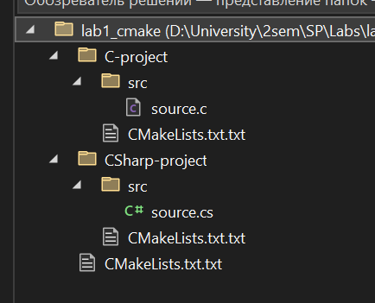

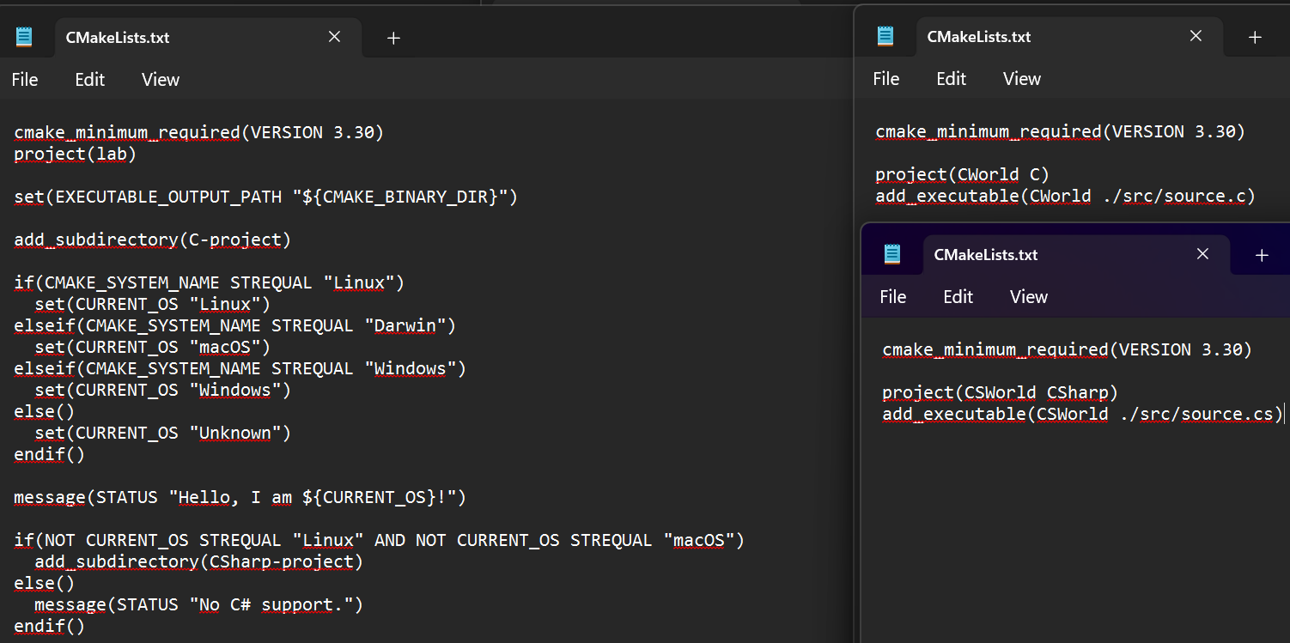

cmake -B build -G"Visual Studio 17 2022" -T Clang CL

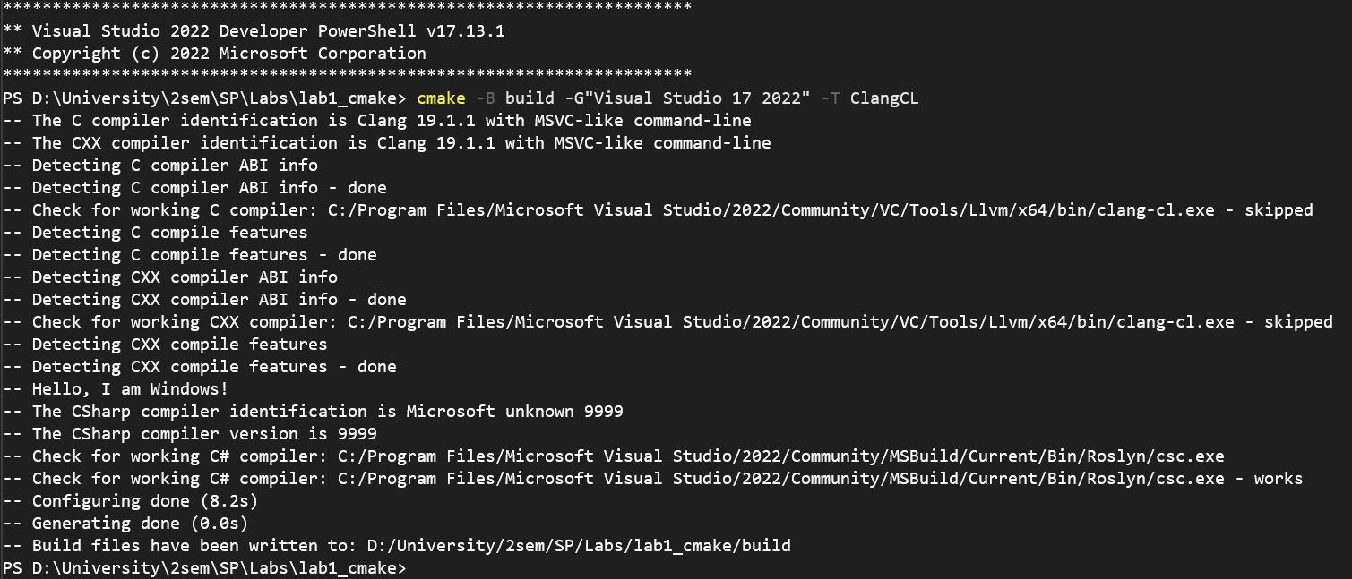

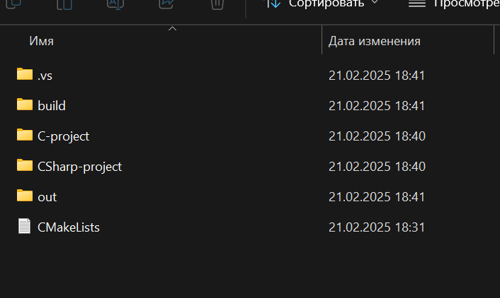
Cmake –build ./build
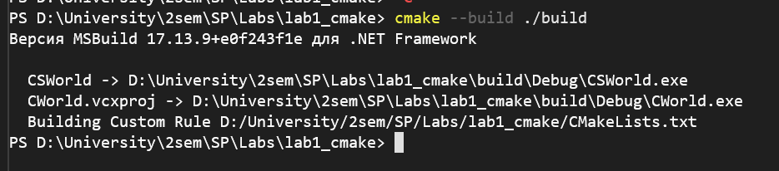

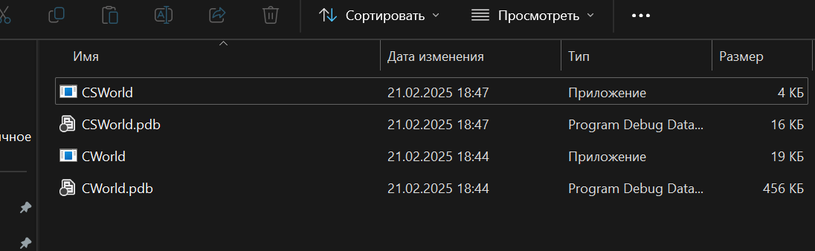
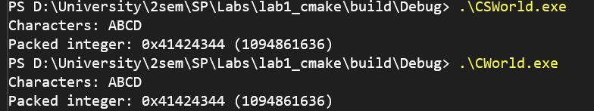

Linux:
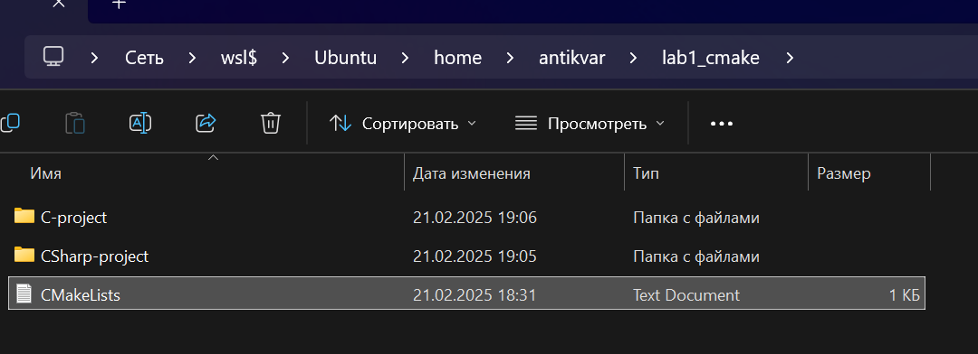
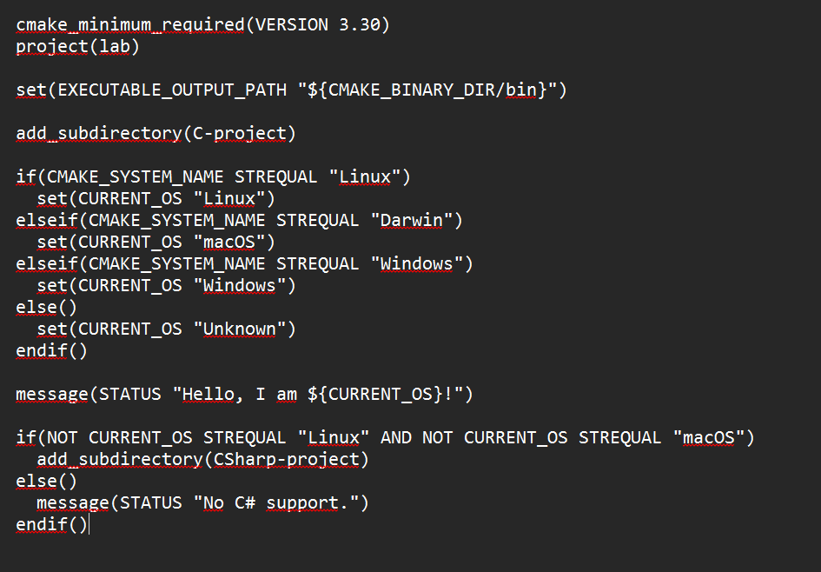
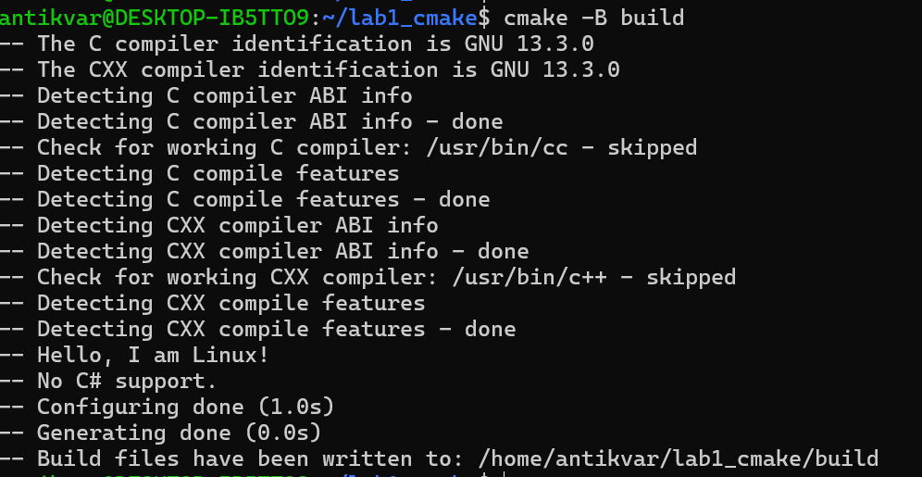
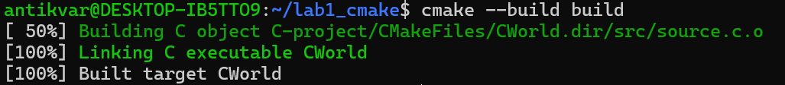
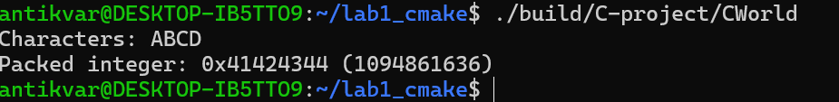

Продемонстрировать кросс-компиляцию проекта (в любом направлении: Windows->Linux/macOS или Linux/macOS->Windows).
MinGW — это кросс-компилятор, который позволяет собирать Windows-приложения из-под Linux
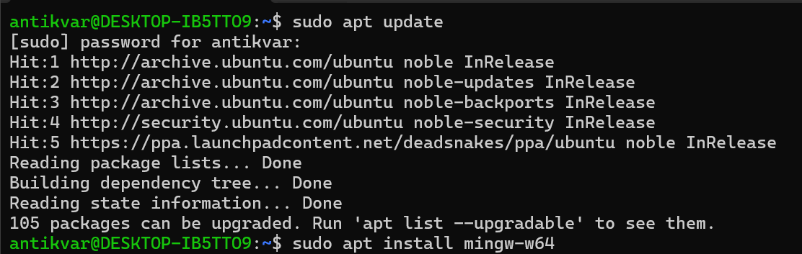

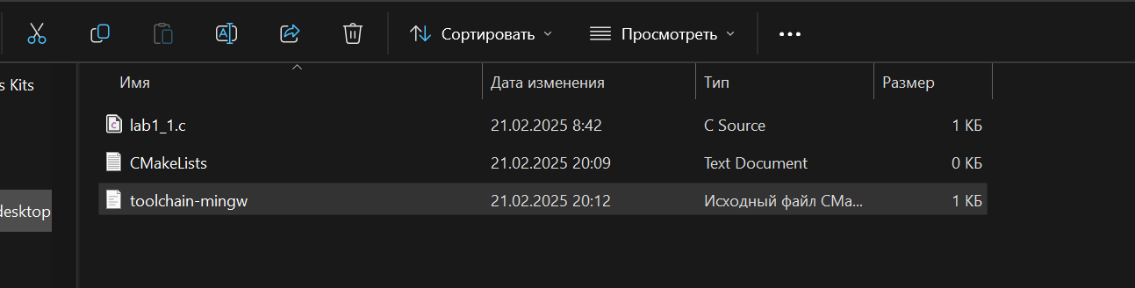
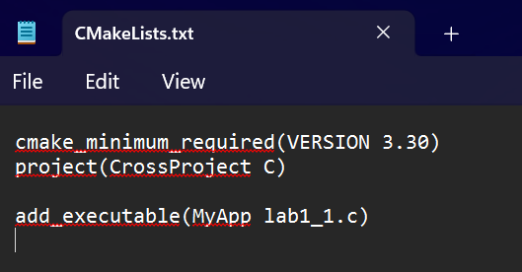
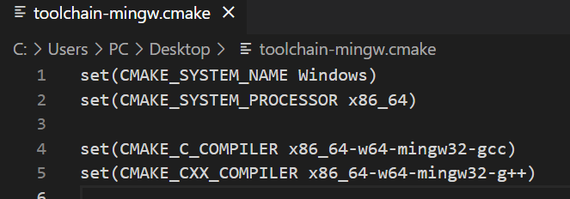
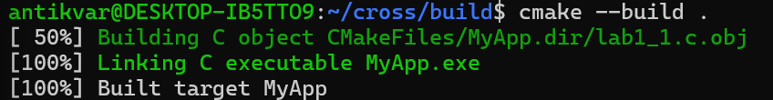

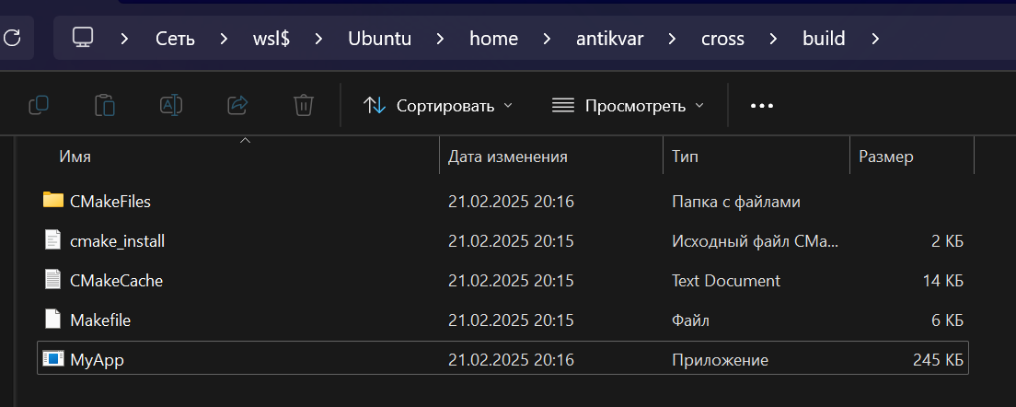

Собрать проект на C# через CMake на Linux/macOS.

